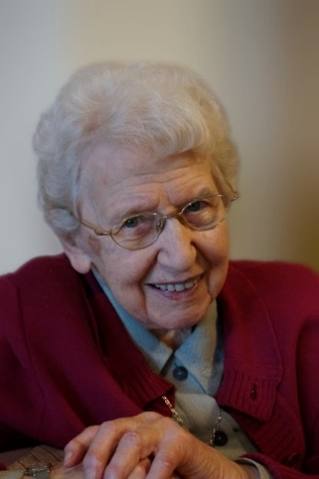
Zuster Doré - Theodora Maria Blom

* Heino 30 december 1917 - † Amersfoort 22 maart 2017

Woensdag 22 maart jl. moesten we afscheid nemen van een geliefde medezuster, zuster Doré.

Zuster Doré - Theodora Maria Blom - werd geboren als tweede kind in het grote gezin. Het was voor haar ouders een hele toer hun textielzaak annex atelier draaiende te houden, er heerste op allerlei gebied schaarste vanwege de Eerste Wereldoorlog. Doré leerde al jong goed en nauwkeurig naaien, was op haar 17e al een goede coupeuse. Ze voelde zich echter aangetrokken tot een leven als religieuze en trad in september 1942 toe tot onze Congregatie., in augustus 1948 verbond ze zich voorgoed aan onze Congregatie.

Doré heeft op verschillende plaatsen haar talenten en vakbekwaamheid ingezet. Ze was een van de zusters die de NA-akte behaalde, samen vormden ze de groep NA-tjes. Ze zorgden zelf voor nascholing, o.a. door het bezoeken van tentoonstellingen en het maken van studiereizen, dat was zeer welkom want ze hield van reizen. Doré zag er altijd verzorgd uit met mooie toepasselijke bijouterieën.

In Dordrecht werd Doré als directrice betrokken bij de bouw van een nieuwe huishoudschool, haar praktische adviezen bleken dikwijls waardevol; zakelijk inzicht was haar niet vreemd. Ze wist wat ze wilde en hield graag de regie in eigen handen, dat vond men soms lastig. Doré was sterk betrokken op de Congregatie, Kerk en Maatschappij. Ze was actief in de Onderwijsbond, de K.B.O. Zonnebloem, lid van de parochieraad van de H. Kruiskerk in Amersfoort, bezocht bijeenkomsten van de congregatie en schuwde de discussie zeker niet.

Toen er mede door pensionering en veranderingen in Kerk en Maatschappij, ruimte en tijd kwam voor het invullen en realiseren van persoonlijke visies, vertrok Doré uit Dordrecht naar Amersfoort waar ze zelfstandig ging wonen. Ze werd een van de drijvende krachten van de contactgroep zelfstandige wonende zusters, genoot van de bijeenkomsten en droeg haar aandeel bij in de gesprekken. Ook familie was voor haar heel belangrijk, ze genoot van bezoeken over en weer, toen reizen moeilijk werd bracht de telefoon uitkomst.

Toen Doré besefte dat zelfstandig wonen niet meer mogelijk was vond ze een nieuw thuis in Agnietenhove waar ze schilderde, naaide en vaak in de hobbykamer aanwezig was. Toenemende artrose en afhankelijkheid maakten dat ze niet meer kon doen in de communiteit wat ze wilde. Toch probeerde ze haar steentje bij te dragen, ze was lid van de cliëntenraad, lectrice en ging voor in gebed. Ze is haar medezusters dankbaar voor wat zij voor haar hebben betekend.

In ons boekje “Wat ons beweegt” vond ze veel inspiratie. In een zelf geschreven gebed zegt ze: “Geef ons een open oog voor de zorgen van elkaar en voor wat er om ons heen gebeurt. Geef ons een gemeenschap, zoals Jezus die voor ogen had. “

Maria betekende heel veel voor Doré; haar kloosternaam - zr. Immaculata - getuigt hiervan.
In haar wilsbeschikking geeft ze aan: graag een gezongen Magnificat in de liturgie en op het gedachtenisplaatje een afbeelding van Maria Altijddurende Bijstand.

Ze was dankbaar voor de zorg die ze in Agnietenhove kreeg. Toen ze aan het einde van haar leven de regie en het overzicht van de werkelijkheid kwijtraakte, bad ze steeds vaker: “Maria, help me!” Nu moeten we afscheid nemen van Doré. Wij, haar familie en kennissen zullen haar zeker missen. Dankbaar zijn we voor haar intensief betrokken leven met ons. We zullen haar niet snel vergeten. Na een welbesteed leven van bijna 100 jaar hebben Begin en Einde elkaar ontmoet en is aan Doré het onbekende bekend geworden.
Woensdag 29 maart hebben we tijdens een Uitvaartviering afscheid van haar genomen. Daarna hebben we haar begeleid naar de begraafplaats van Onze Lieve Vrouwe te Amersfoort waar ze bij haar medezusters is bij gezet.

